Výukový materiál vytvořený v rámci projektu „EU peníze školám“
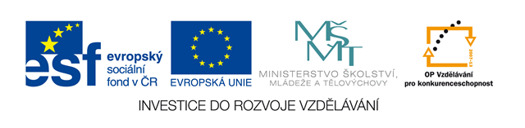
Škola: Střední škola právní – Právní akademie, s.r.o.
Typ šablony: III/2 Inovace a zkvalitnění výuky prostřednictvím ICT
Projekt: CZ.1.07/1.5.00/34.0236
Tematická oblast: Účetnictví
Autor: Ing. Vlasta Straková
Téma: Stálá a oběžná aktiva
Číslo materiálu: VY_32_INOVACE_UC_04_stálá a oběžná aktiva
Datum tvorby: 20. 4. 2013
Anotace: Prezentace je určena pro žáky 2., 3. 4. ročníku SŠ, slouží k procvičení učiva a ověření znalostí žáků.
Klíčová slova: stálá aktiva, oběžná aktiva

Aktiva (jednotné číslo aktivum) dělíme na
stálá aktiva
- podnik je používá po delší dobu
(min. 1 rok)
- nespotřebují se najednou
- používáním se opotřebovávají
(toto opotřebení je vyjádřeno odpisy)
DHM – dlouhodobý hmotný majetek
DNM – dlouhodobý nehmotný majetek
DFM – dlouhodobý finanční majetek

oběžná aktiva
- neustále mění svoji podobu
- podnik je používá po kratší dobu
(do 1 roku)
- zásoby
- finanční prostředky
(někdy krátkodobý finanční majetek)
- pohledávky
CVIČENÍ

Určete, která z následujících položek jsou stálá aktiva a která oběžná aktiva:

licence
budovy
polotovary
materiál
peníze v pokladně
pozemky
výrobní linka
pohledávky za odběrateli
nákladní auta
finanční prostředky na BÚ
- pohledávky za zaměstnanci

CVIČENÍ - ŘEŠENÍ
licence stálá aktiva
budovy stálá aktiva
polotovary oběžná aktiva
materiál oběžná aktiva
peníze v pokladně oběžná aktiva
pozemky stálá aktiva
výrobní linka stálá aktiva
pohledávky za odběrateli oběžná aktiva
nákladní auta stálá aktiva
finanční prostředky na BÚ oběžná aktiva
- pohledávky za zaměstnanci oběžná aktiva

ZDROJE
- Mrkosová J.: Účetnictví 2011, vydání první, Brno, Computer Press, a.s., 2011, ISBN 978-80-251-3422-1
- Není-li uveden zdroj, je použitý materiál z vlastních zdrojů autorky.

